**20…-20… AKADEMİK YILI**

….. /….../ 20....

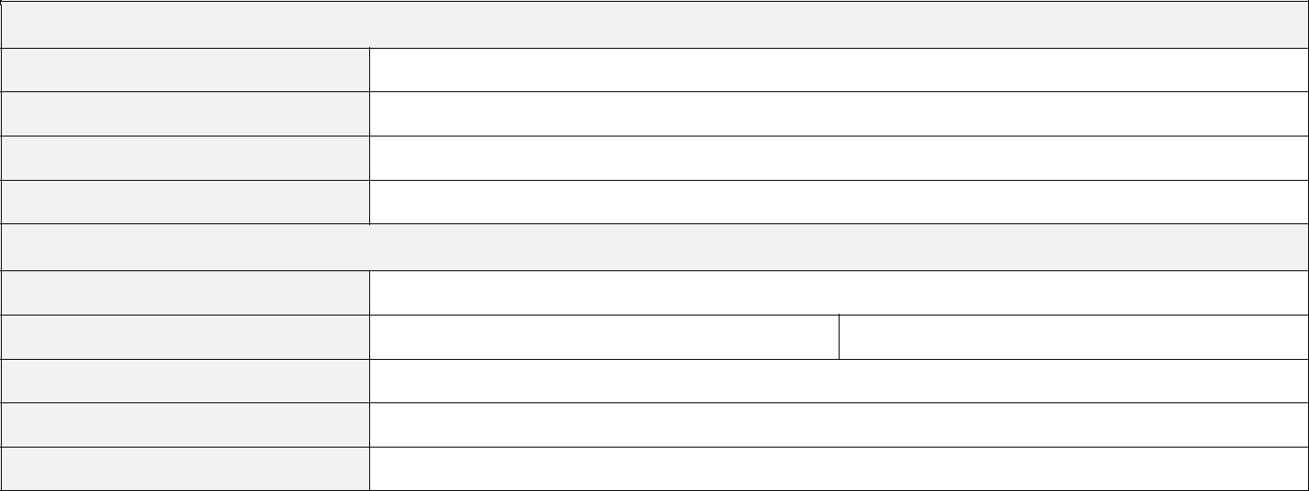

**İletişim Kurulacak Kişi Bilgileri**

**Adı-Soyadı**

**Unvanı**

**Telefon Numarası**

**e-posta Adresi**

**Ziyaretle İlgili Bilgiler**

**Okul Adı**

**Tarih**

**Öğrenci Sayısı**

**Öğretmen Sayısı**

**Öğrencilerin Sınıf Bilgisi**

Ziyaret programının çeşitli nedenlerden dolayı tarafınızdan iptali durumunda, Maltepe Üniversitesi’ne aşağıdaki iletişim kanalı yoluyla, ziyaret tarihinin en az 2 (iki) iş günü öncesinde haber verileceğini taahhüt ederim.

**Okul Müdürü;**

**Adı Soyadı:**

**İmza**

**Not:**

Form, okul müdürü tarafından imzalandıktan sonra taratılıp iletişim bölümünde yer alan e-posta adresine gönderilmesi gerekmektedir.

**İletişim:** Göktuğ ÇİÇEK - goktugcicek@maltepe.edu.tr